Torvupptagning för 40 år sen (1921) hos Aron Bängtsson på Berget

De var vid midsommartiden Aron kom hem å ville ha mej till å köra i mossen. Jag lova på en måndag att ja skulle komma. De va te börja kl 6. Ja tog sykeln å for dit kl 10 minuter över 5. Ja fick riven ost på smörgåsa å så en sup brännvin. Ja klämde på den stora smörgåsa allt va ja orka men ja fick inte ner mer än hälvten så ja fick lemna resten till frukost. Då skulle resten gå ner hade ja tänkt.
De va många som skulle me till torvmossen. Klockan närma sej till halv 6. Ja gick till fots förbi körka. Där mötte vi David. Han skulle gå å ringa i körka kl 6. Vi fick raska på så vi hann i grava (torvgropen) inna David börja ringa. De va Aron på Berget, Alfred ve sjön (Iglesjön), Kalle på Springebacken, Lars på Sletten, Värner på Sletten, Axel på Lycka, Johan i Varpedala å så va de Johan Vall. De va två te å ösa mössedynga, två te köra me skottkärra å en till å skära. De vad Alfred som ordna med lassa så de kom på sin plass så han kunde göra fyrkantiga bitar som skulle bli torv när de ble torkväder. De skulle vända upp den ena tvären imot varandra. De va hårt arbete att köra med vanliga trähjul. Inga bräder te underlag. Så jag (Axel Pettersson på Lycka) tog å mej mina känger å gick barfota.
Så blev de frukost som Otto, svåger med Aron på Berget, hade kört te mossen. Så kom guba fram till en iordningstäld plats bakom några buskar. De blev pannkaka, smörgås, ost, äggosta. Så fick vi vår ostsmörgås, som vi fick på morgonen, svagdricka å så en sup. Den som ville ha två så fick han. Så va frukosten åklarad. Sen var de till å börja igen för de skulle ha torvplatsen full så de blev många lass. De va tre man som föste fram torvmassan som de hacka å rede gamla rötter som skulle bli torv när de blev torrt å kom upp på lann.
Så hade det gått en timme så blev de 5 minuter drickrast. Brännvin en sup. Den ville ha något. Å de va ju ingen som slog emot en sup. Sen va de full gång igen. Men Johan, min kamrat, blev illamående, så han stälde fram kärra så ja skulle köra hans kärra mens han va i buska en stunn. Å de jorde ja. Johan kom fram å börja köra igen, men rätt som de va så fick ja köra hans kärra igen för Johan hade blett lös i bössen så de ble ett skratt. Di titta opp å fick se Johan kom ifrå busska som han fick gömma sej i blann.
Så va kl 1 fram på dan. Otto kom me mat som han ställde på sin plass där vi åt frukost. De va köttsoppa som servers me klimp av Aron som sto för maten. Å sen ble de äggost å halost (hårdost), sen brännvin å mjölk å dricka så mö vi ville ha å vi åt å drack å hade riktigt rolit. Men mi stora ostsmörgås som ja ätet på tre gånger tog nu slut. De va en timmes rast. Vi va uppe å gick der å titta om de blitt nån torv på lann. Sen va klocka framme så vi måste raskt hoppa i grava. Ja skulle hoppa över grava men slant å ramla så de ble ett skratt för ja va halvfull för ja va inte van ve brännvin å dreck å allt annat. Johan ble bättre så de gick sin gilla gång.
De blev kaffe kl 4 för Otto kom körande me kaffekittel å smörgås å riven ost på iordninggjorda, men ja dela på min för ja mådde inte bra av riven ost. Den va skarp som senap. Men ja fick bort i busska så di trodde ja va lös i bössen ja me. Men de gick bra. De blev en halv timmes rast så de ble kaffi å brännvin, men de skulle ha vart mer som Aron sa men han kom inte påt. Men halvtimmen gick fort så va vi i grava igen.
Klocka fem va de rast igen, 5 minuter drecka å brännvin. Sen va de te köra igen. Nu blir de inte nån rast förr än plan ä full. Å de gick innan 7 på kvällen. Men när vi skulle gå fick vi fram alla grejer som vi hade me å då kom pannekaka fram som vi skulle haft kl 4 men vi kom inte på va som felas. Så Valls Johan fick den med sej hem för han behövde för han va ensam. Han gick inte me te Berget på kvällen för å äta.
Dom andra, som Kalle, Lars, Värner, Axel, Alfred, Johan, Aron å Otto bänka oss vid bordet å åt gröt å mjölk å sen va de ostsmörgås om de inte räkte me gröt. Vi hade rolit å språka om Johan å hanses mage. Sen taka Aron oss för jälpen å vi önska tork te torven så i får den vänd å hagad å rukat. Sen ble de betalning, 5 kr. var fick vi. Vi gör dom alla lika sa Aron.
De ä många grejer som ska med om de ska bli nån torv: 3 st. skärträ, 4 st. skärskovlar, 6 st. spadar, 5 st. hackor flå. De va te ha me sej reserver.
1961
Axel Pettersson

……………..
▼

Detta är en livfull skildring av en lång arbetsdag, men med riklig förplägnad med mat och dryck, för att lösa energibehovet ännu under 1:a världskrigets efterkrigstid i en skogfattig bygd men rik på våtmarker och mossar, vilka byggts upp under årtusenden. Den utnyttjade mossen, Bredmossen, ligger utanför Svartedalen men åtminstone två av de medverkande, Alfred ve sjön och Kalle på Springebacken, bodde inom Romelanda torp i Svartedalen. Minnen från torvupptagning skildras också i Jansson, B. & Pehrsson, O. 1999. Romelanda Torp i Svartedalen. Människor och livsstil i ett svunnet kulturlandskap och i folder nr 7.
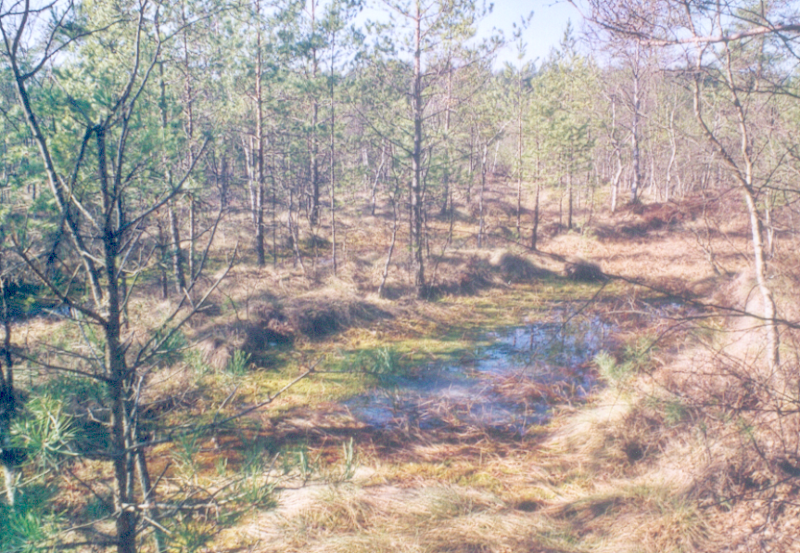
Gammal torvgrav vid Bredmossen
(Foto 2003-03-28, O. Pehrsson)

